Report 01

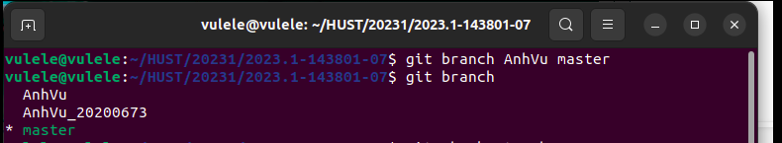1. git create branch

2. git checkout



3. git pull

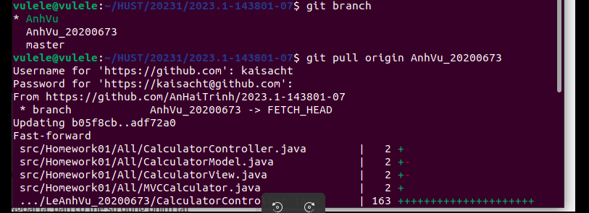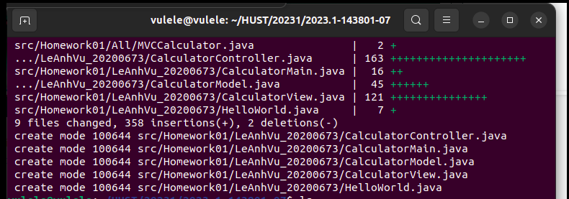

4. git status, git add file

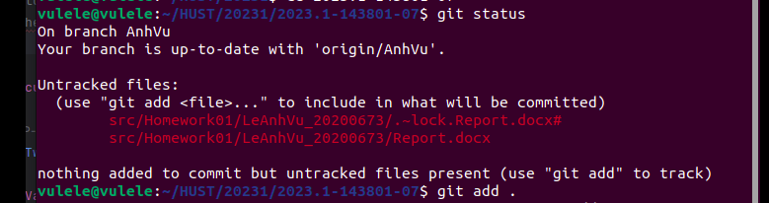

5. git commit

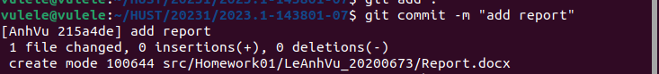

6. git push

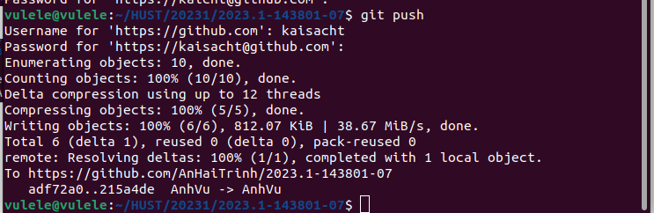

7. Git fetch

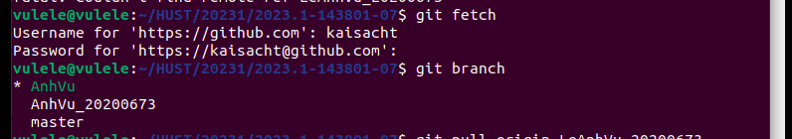

8. Git remove branch